Adesione Accompagnatore vers.nov/2014

l sottoscritt

luogo e data di nascita

residente in (specificare luogo, provincia, indirizzo e CAP di residenza)

Telefono

Indirizzo email in stampatello maiuscolo

precedente adesione ad altra federazione

conseguimento attestato corso di formazione :
A.V. A.E.V. ANNO.……………. Ente/associazione organizzatrice

Tessera socio Federtrek nr…………..

Associazione di appartenenza

Disponibilità alla partecipazione, all’interno della Federazione ad attività:

Coordinamento Accompagnatori |  | Progetti
Formazione |  | Sentieristica
Aggiornamento |  | Sociali

NOTE (es. titolo di studio, interessi, proposte, altro)

sottoscrive l’adesione come accompagnatore volontario della
FederTrek – Escursionismo e Ambiente e associazioni affiliate,accettandone missione,statuto e regolamenti per l’anno 20….. e seguenti salvo revoca

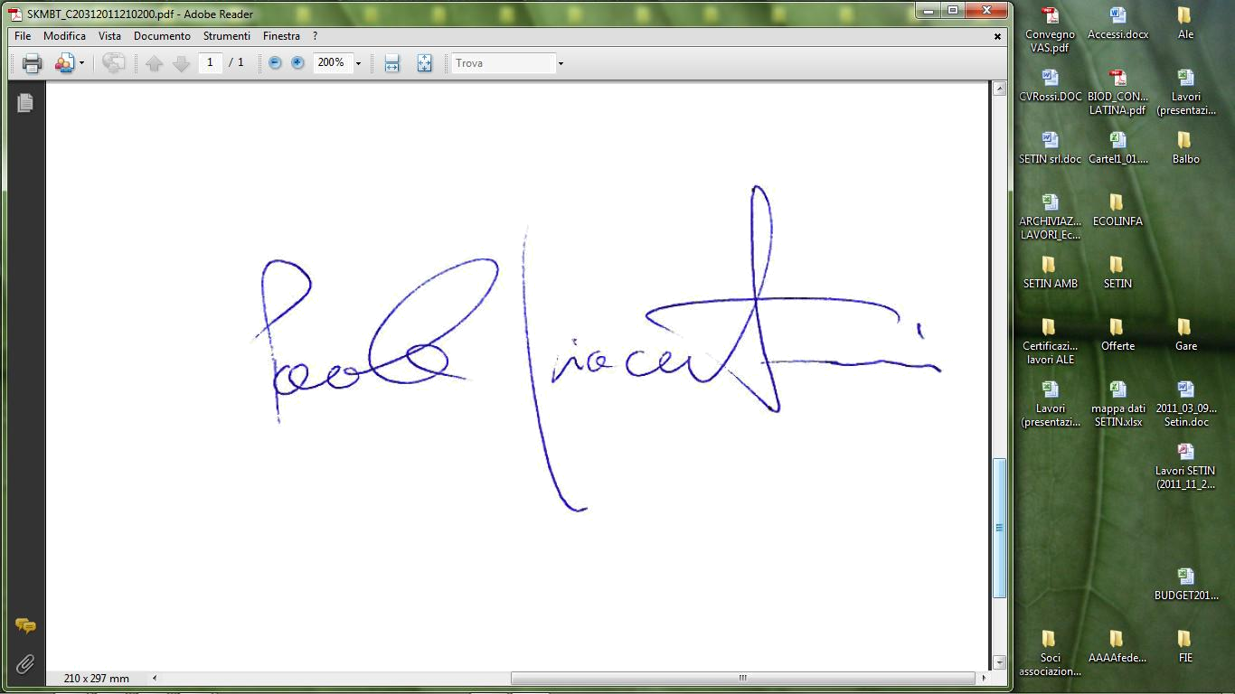
Data __________________________ Il Presidente Nazionale

Firma Accompagnatore
_______________________________ ______________________________________

sul RETRO FIRMARE trattamento dei dati ai sensi del D.L.vo 30/6/2003 n.196 nel rispetto della Privacy

OGGETTO: INFORMATIVA EX ART. 13 D.LGS. 196/2003
La informiamo con la presente che il Decreto Legislativo n. 196 del 30 giugno 2003 ("Codice in materia di protezione dei dati personali") prevede la tutela delle persone e di altri soggetti rispetto al trattamento dei dati personali. Ai sensi della predetta normativa, il trattamento dei Suoi dati personali sarà improntato ai principi di correttezza, liceità e trasparenza e di tutela della Sua riservatezza e dei Suoi diritti. Ai sensi dell'art. 13 del Decreto Legislativo n. 196 del 30 giugno 2003, Le forniamo le seguenti informazioni:
1. Tipologia dei dati che verranno trattati
I dati oggetto del trattamento saranno :
- Dati diversi da quelli sensibili o attinenti a taluni provvedimenti giudiziari
- Codice fiscale ed altri numeri di identificazione personale (carte sanitarie)
- Nominativo, indirizzo o altri elementi di identificazione personale (nome, cognome, età, sesso, luogo e data di nascita, indirizzo privato, indirizzo di lavoro, nr. di telefono, di telefax o di posta elettronica, posizione rispetto agli obblighi militari, nr. Carta identità, passaporto, patente di guida, nr. di posizione previdenziale o assistenziale, targa automobilistica, dati fisici (altezza, peso, ecc,))
- Dati relativi alla famiglia e a situazioni personali (stato civile, minori, figli, soggetti a carico, consanguinei, altri appartenenti al nucleo familiare)
- Lavoro (occupazione attuale e precedente, informazioni sul reclutamento, sul tirocinio o sulla formazione professionale, informazioni sulla sospensione o interruzione del rapporto di lavoro o sul passaggio ad altra occupazione, curriculum vitae o lavorativo, competenze professionali, retribuzioni, assegni, integrazioni salariali e trattenute, beni aziendali in possesso del dipendente (benefit e altro), dati sulla gestione e sulla valutazione delle attività lavorative, cariche pubbliche rivestite)
- Attività economiche, commerciali, finanziarie e assicurative (dati contabili; ordini, buoni di spedizione, fatture, articoli, prodotti, servizi, contratti, accordi, transazioni, identificativi finanziari, redditi, beni patrimoniali, investimenti, passività, solvibilità, prestiti mutui, ipoteche, crediti, indennità, benefici, concessioni, donazioni, sussidi, contributi, dati assicurativi, dati previdenziali)
- Istruzione e cultura (curriculum di studi e accademico, pubblicazioni, articoli, monografie, relazioni, materiale audiovisivo, titoli di studio, ecc.)
- Dati sul comportamento (creazione di profili di utenti, consumatori, contribuenti, ecc.; profili della personalità e dei tratti caratteriali)
- Abitudini di vita o di consumo (viaggi,preferenze o esigenze alimentari,dati sull’appartenenza ad associazioni diverse da quelle di carattere religioso,filosofico,politico o sindacale,licenze,autorizzazioni,dati relativi ad attività sportive o agonistiche)

2. Finalità e modalità del trattamento dei dati
I dati personali da Lei forniti verranno trattati esclusivamente per adempiere alle norme di legge, di contratto o di regolamento inerenti al rapporto di volontariato ma comunque di collaborazione in qualità di “accompagnatore”, in particolare:
- per adempiere agli obblighi previsti dalle norme di legge civilistiche e fiscali, dai regolamenti, dalla normativa comunitaria;
Finalità amministrativo-contabili
- Adempimento di obblighi fiscali o contabili
- Igiene e sicurezza del lavoro
- Programmazione delle attività
- Altro
Finalità di carattere sociale
- Attività di volontariato
- Attività di solidarietà e beneficenza
Finalità di informazione, istruzione, cultura e valorizzazione del tempo libero
- Informazione radio-televisiva
- Informazione per via telematica
- Quotidiani, periodici ed altre pubblicazioni
- Libri ed altre attività editoriali
- Attivista artistiche e culturali
- Attività turistiche e ricreative
- Attività sportive
- Altro
Finalità di genere diverso da quelle descritte in precedenza
- Prenotazione di servizi (iniziative sportive, culturali, ricreative, ecc)
- Relazioni con il pubblico
- Gestione di elenchi, attività e contributi di soci, sostenitori ed associati (persone fisiche, giuridiche, associazioni, fondazioni, comitati, ecc)
Finalità connesse all'attività commerciale
- Attività promozionali
Il trattamento sarà effettuato tramite supporti cartacei ed informatici dal titolare, dal responsabile e dagli incaricati e con l'osservanza di ogni misura cautelativa, che ne garantisca la sicurezza e riservatezza.
3. Natura della raccolta dei dati e conseguenze di un eventuale mancato conferimento
Il conferimento dei Suoi dati personali è obbligatorio al fine di adempiere agli obblighi derivanti dal rapporto di collaborazione volontario e quindi gratuito e per adempiere in generale agli adempimenti di legge. Il loro eventuale mancato conferimento potrebbe comportare la mancata instaurazione del rapporto, il corretto svolgimento ovvero la prosecuzione dello stesso.
4. Comunicazione e diffusione dei dati
I Suoi dati personali ai fini dell'esecuzione del contratto e per le finalità sopra indicate, potranno essere comunicati:
- a tutte le persone fisiche e giuridiche ,enti e istituti pubblici e privati, commerciali e non commerciali(studi di consulenza legale, amministrativa, fiscale, società di revisione, corrieri e spedizionieri, centro elaborazione dati etc.) nei casi in cui la comunicazione e diffusione risulti necessaria per le finalità sopra illustrate;
- ad istituti bancari per la gestione degli incassi e dei pagamenti;
- a società di factoring o di recupero crediti;
- ai nostri collaboratori,dipendenti,accompagnatori appositamente incaricati e nell'ambito delle relative mansioni;
- a tutti i lettori delle nostre pubblicazioni e a tutti coloro che visiteranno il nostro sito e di quello delle associazioni affiliate.
Per le medesime finalità, se necessario, i dati possono essere trasferiti al di fuori del territorio nazionale.
I dati raccolti possono essere diffusi per le finalità di cui sopra
5. Diritti dell'interessato
In ogni momento potrà esercitare i Suoi diritti nei confronti del titolare del trattamento ai sensi dell'art. 7 del Decreto Legislativo n. 196 del 30 giugno 2003, che per Sua comodità riproduciamo.
- L'interessato ha diritto di ottenere la conferma dell'esistenza o meno di dati personali che lo riguardano, anche se non ancora registrati, e la loro comunicazione in forma intelligibile.
- L'interessato ha diritto di ottenere l'indicazione:
  - dell'origine dei dati personali;
  - delle finalità e modalità del trattamento;
  - della logica applicata in caso di trattamento effettuato con l'ausilio di strumenti elettronici;
  - degli estremi identificativi del titolare, dei responsabili e del rappresentante designato ai sensi dell'articolo 5, comma 2;
  - dei soggetti o delle categorie di soggetti ai quali i dati personali possono essere comunicati o che possono venirne a conoscenza in qualità di rappresentante designato nel territorio dello Stato, di responsabili o incaricati.
- L'interessato ha diritto di ottenere:
  - l'aggiornamento, la rettificazione ovvero, quando vi ha interesse, l'integrazione dei dati;
  - la cancellazione, la trasformazione in forma anonima o il blocco dei dati trattati in violazione di legge, compresi quelli di cui non è necessaria la conservazione in relazione agli scopi per i quali i dati sono stati raccolti o successivamente trattati;
  - l'attestazione che le operazioni di cui alle lettere a) e b) sono state portate a conoscenza, anche per quanto riguarda il loro contenuto, di coloro ai quali i dati sono stati comunicati o diffusi, eccettuato il caso in cui tale adempimento si rivela impossibile o comporta un impiego di mezzi manifestamente sproporzionato rispetto al diritto tutelato.
- L'interessato ha diritto di opporsi, in tutto o in parte:
  - per motivi legittimi al trattamento dei dati personali che lo riguardano, ancorché pertinenti allo scopo della raccolta;
  - al trattamento di dati personali che lo riguardano a fini di invio di materiale pubblicitario o di vendita diretta o per il compimento di ricerche di mercato o di comunicazione commerciale.
I diritti di cui all'articolo 7 sono esercitati con richiesta rivolta senza formalità al titolare o al responsabile, anche per il tramite di un incaricato, alla quale è fornito idoneo riscontro senza ritardo. La richiesta rivolta al titolare o al responsabile può essere trasmessa anche mediante lettera raccomandata, telefax o posta elettronica.
6. Titolare del trattamento
Il titolare del trattamento è FederTrek-Escursionismo e Ambiente Via S.G.Elisabetta 56 –00189 Roma

7. Responsabile del trattamento
Responsabile del trattamento è Paolo Piacentini Sito della rete di comunicazione : www.federtrek.org

MANIFESTAZIONE DEL CONSENSO AI SENSI DELL'ARTICOLO 13 DEL DECRETO LEGISLATIVO 196/2003

Il sottoscritto ___________________________________________________________________________________
in relazione all'informativa sopra rappresentata, acconsente ai trattamenti come sopra descritti

Data ________________________ FIRMA ______________________________________________________

